LAPORAN
PRAKTIKUM PEMROSESAN DATA
STUDI KASUS MBG



IKLIL NAJMI HAMZAH
NRP. 3325600003
Dosen Pengampu : Alfi Fadliana S.Si., M.Stat

PROGRAM STUDI D4 SAINS DATA TERAPAN
POLITEKNIK ELEKTRONIKA NEGERI SURABAYA
MARET 2025
TUJUAN
Tujuan dari Praktikum Pemrosesan Data kali ini adalah dapat menganalisis sebuah studi kasus Makan Bergizi Gratis di sekolah selama 2025 hingga januari 2026. Pada studi kasus kali ini saya dapat belajar berbagai macam hal seperti analisis crosstab, analisis dengan uji chi-square (Uji perbedaan antara frekuensi pengamatan dan frekuensi harapan) pada data kategorikal, clustering (pengelompokan data berdasarkan kemiripan fitur).

Analisa dari dataset data dummy MBG
Berikut adalah beberapa macam step by step nya dan analisis serta insight nya dalam menganalisis dataset MBG

- Import Library external Python

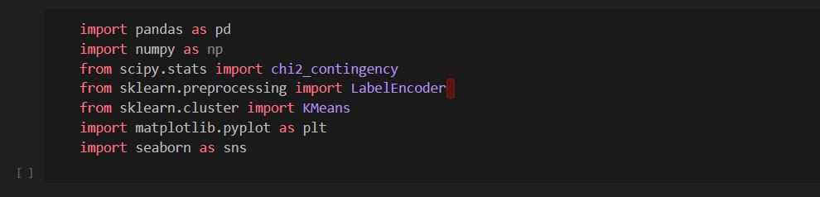

Penjelasan
Pada saat kita melakukkan sebuah Analisa sebuah dataset, kita harus meng import lbrary external python seperti pandas, numpy, scipy, matplotlib, seaborn dan lain lain. Library tersebut tentunya mempermudah dalam Analisa sebuah studi kasus.

- Import sebuah file dataset yang sudah di siapkan

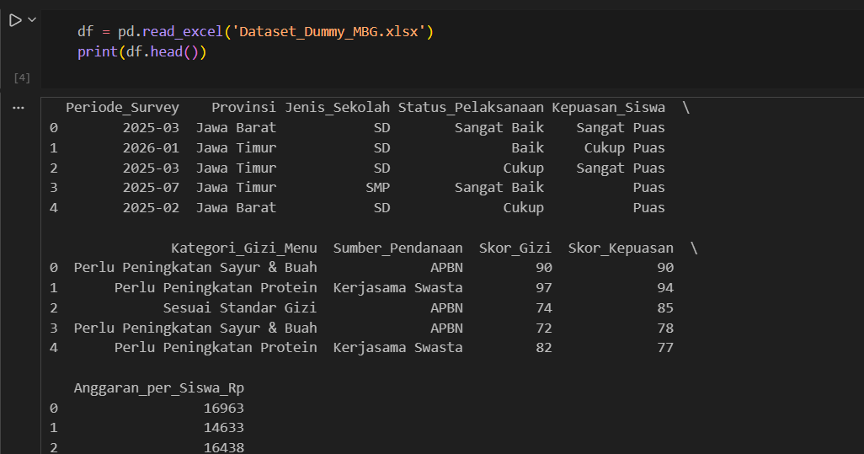

Penjelasan
Di tahap ini kita melakukan sebuah import file excel dataset dari studi kasus MBG dan menampilkan data 5 ter atas.

- Mencari sebuah Frekuensi pelaksanaan

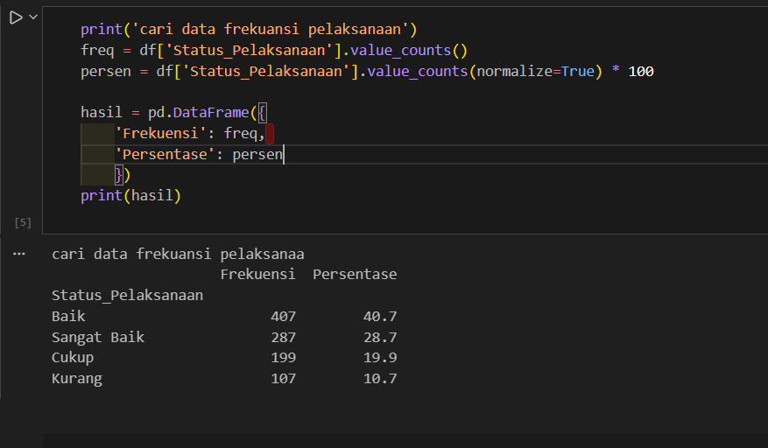

Penjelasan
Analisis pada sebuah variabel status pelaksanaan, mayoritas pelaksanaan kegiantan bak memiliki frekuensi 407 atau sebesar 40.7%. Selanjutnya kategori sangat baik sebesar 28.7%, kategori cukup sebesar 19.9% dan kategori kurang sebesar 10.7%. Hal ini dapat kita simpulkan bahwa sebagian besar pelaksanaan kegiatan berjalan dengan baik.

- Crostab status pelaksanaan vs provinsi

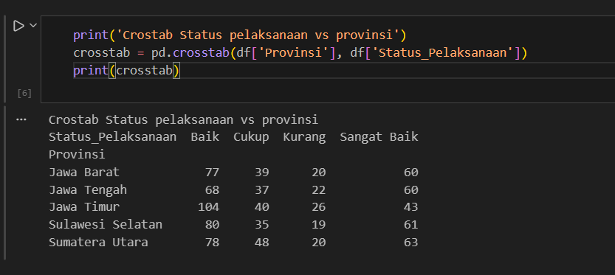

Penjelasan
Hasil Analisa menggunakan metode crosstab menunjukkan bahwa setiap provinsi melakukan pelaksanaan yang baik, pada hasil Analisa tersebut provinsi Jawa timur mendominasi pada kategori Baik sebanyak 104 kegiatan, secara keseluruhan kategori kurang memiliki frekuensi yang paling rendah pada semua provinsi. Secara kesimpulan bahwa semua kegiatan telah di laksanakan dengan baik di seluruh provinsi dengan kualitas yang Baik.
- Chi-square Test

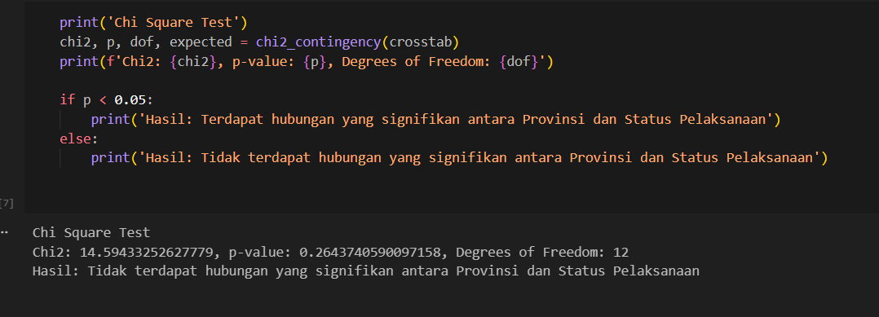

Penjelasan
Hasil uji Chi-square antara variabel Provinsi dan status pelaksanaan diperoleh dengan nilai p-value sebesar 0.264. Karena nilai p-value lebih besar daripada tingkat signifikan 0.05, maka dapat disimpulkan bahwa tidak terdapat sebuah hubungan yang signifikan antara provinsi dan status pelaksanaan. Hal ini menunjukkan bahwa kualitas pelaksanaan kegiatan relatif konsisten di berbagai provinsi.

- Clustering berbasis kategori

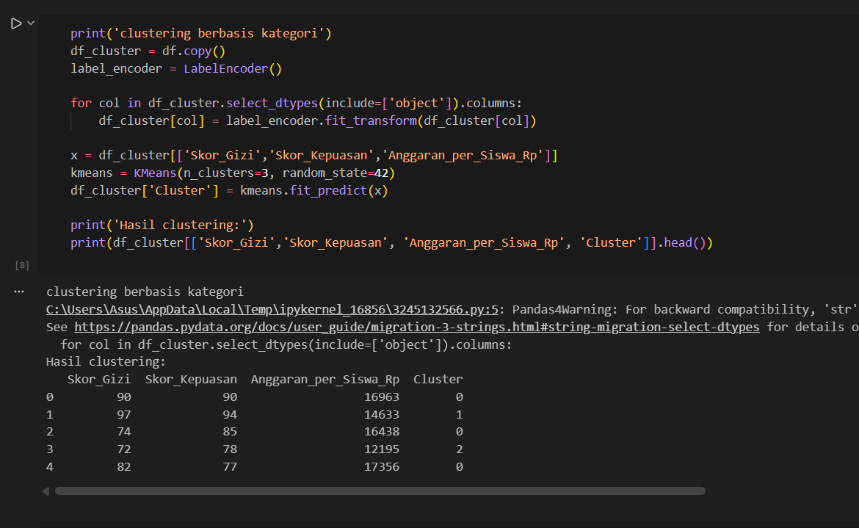

Penjelasan
Hasil Analisa clustering di atas menggunakan algoritma K-Means dengan tiga cluster yaitu skor gizi, skor kepuasan, anggaran per siswa, cluster 1 menunjukkan program dengan performa yang tinggi, cluster 2 menunjukkan dengan program performa terendah, sedangkan cluster 0 menunjukkan program dengan performa standar.

- Analisa Rata Rata Kepuasan Siswa

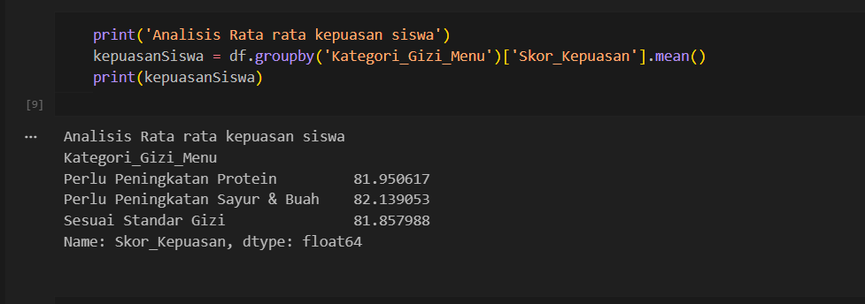

Penjelasan
Hasil analisis Rata Rata kepuasan siswa pada ketiga kategori gizi sekitar 81-82, Kategori yang memerlukan sayur memiliki rata rata kepuasan yang tinggi sebesar 82.13, di ikuti dengan protein sebesar 81.95 dan standar gizi sebesar 81.85. Hal ini menunjukkan bahwa tingkat kepuasan siswa konsisten pada berbagai gizi menu

- EDA Kepuasan Wilayah

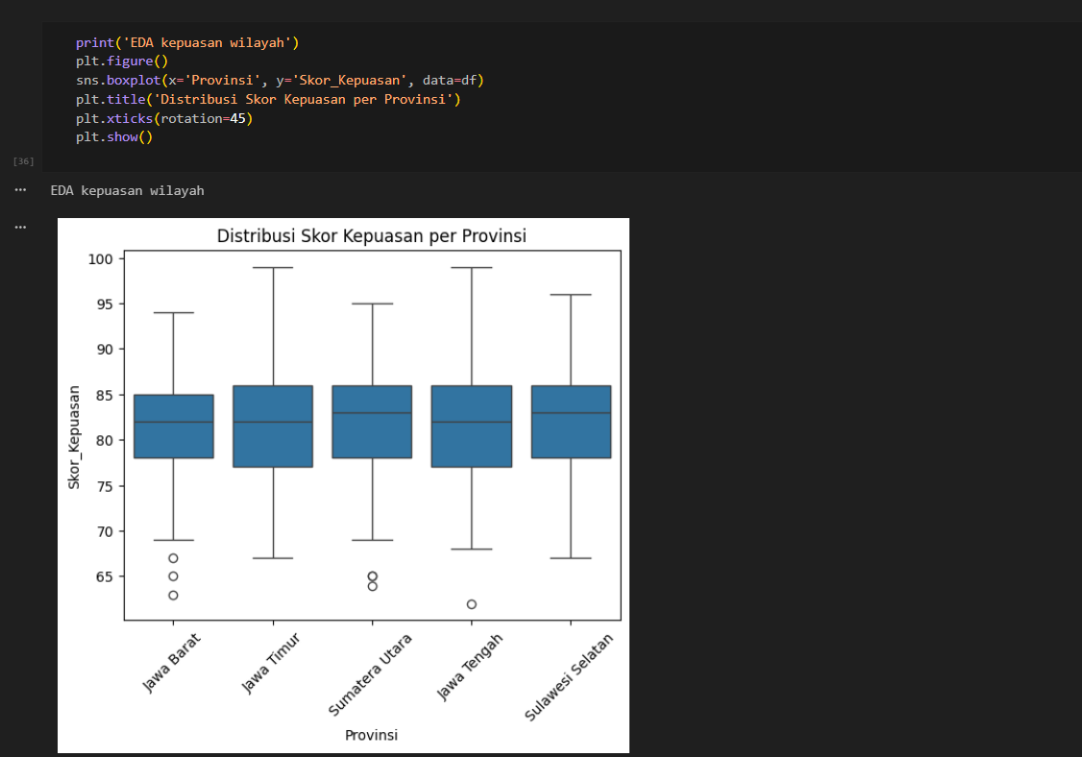

Penjelasan
Berdasarkan hasil visualisasi boxplot distribusi skor kepuasan per provinsi,terlihhat bahwa median skor sekitar 82-83. Hal ini menunjukkan bahwa tingkat kepuasan siswan relatif konsisten di berbagai wilayah. Sebagian wilayah menunjukkan skor kepuasan rentang 78- 86.

- Hitung kualitas Makanan vs Kepuasan

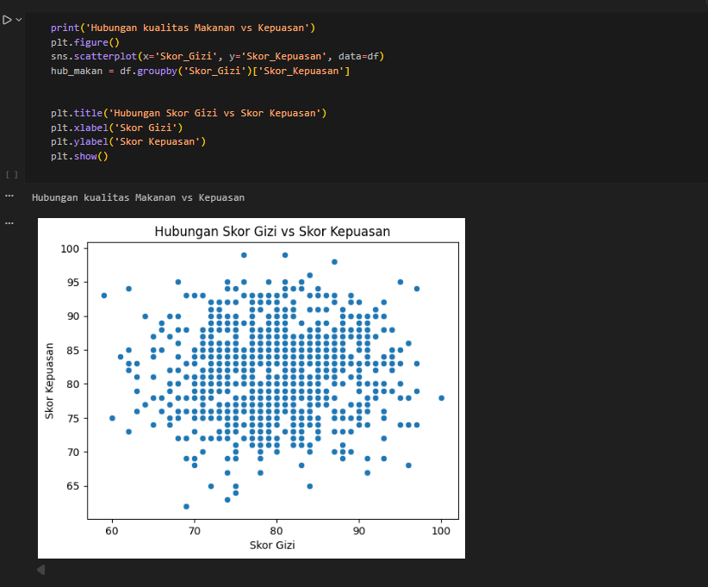

Penjelasan
Berdasarkan hasil visualisasi scatter plot antar skor gizi dan skor kepuasan siswa, terlihat bahwa data tersebar secara cukup merata tanpa pola linear yang sangat kuat. Hal ini menunjukkan bahwa hubungan antara kualitas gizi makanan dan tingkat kepuasan siswa tidak terlalu kuat.

- Evaluasi Ketetapan Waktu

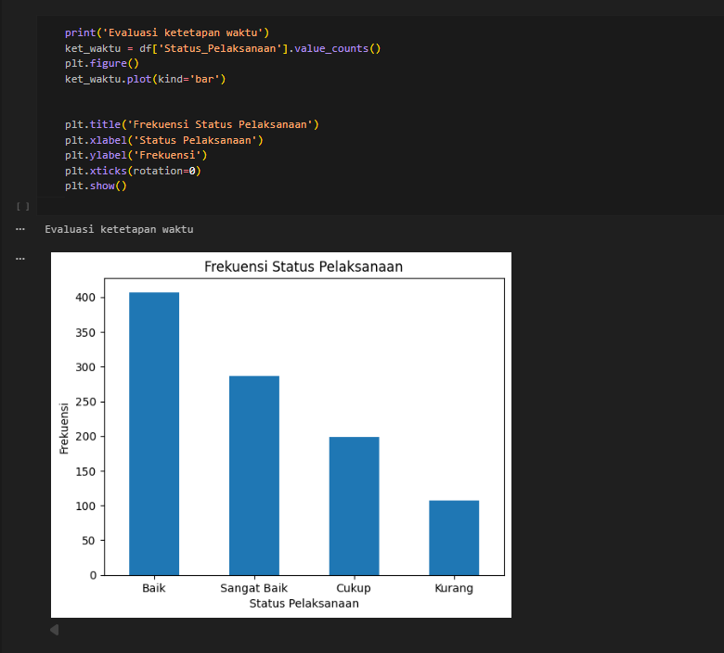

Penjelasan
Berdasarkan grafik frekuensi status pelaksanaan, kategori baik merupakan kategori yang paling dominan dengan jumlah 407 kegiatan. Kategori sangat baik berada pada posisi kedua dengan sekitar 287 kegiatan. Sementara Cukup kurang memiliki jumlah yang sangat sedikit. Hal ini menunjukkan bahwa sebagian besar kegiatan telah dilaksanakan dengan kualitas yang baik hingga sangat baik.

- Monitoring Status Program

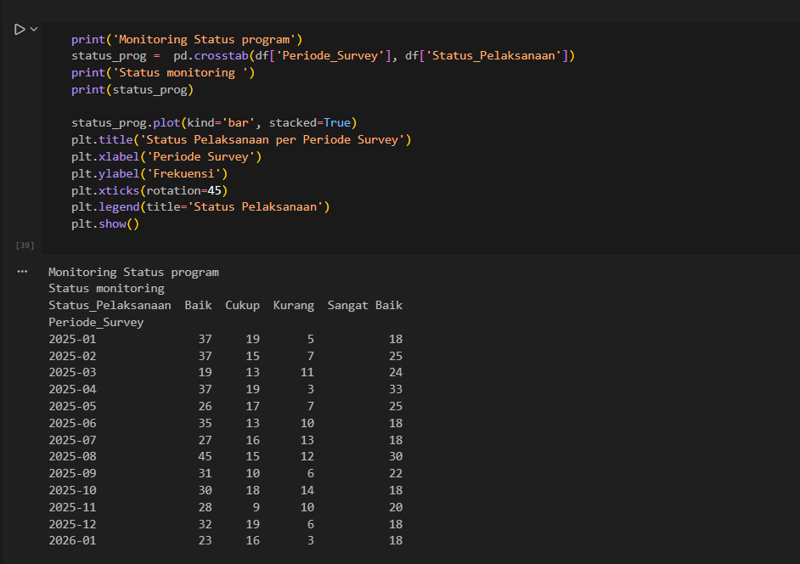

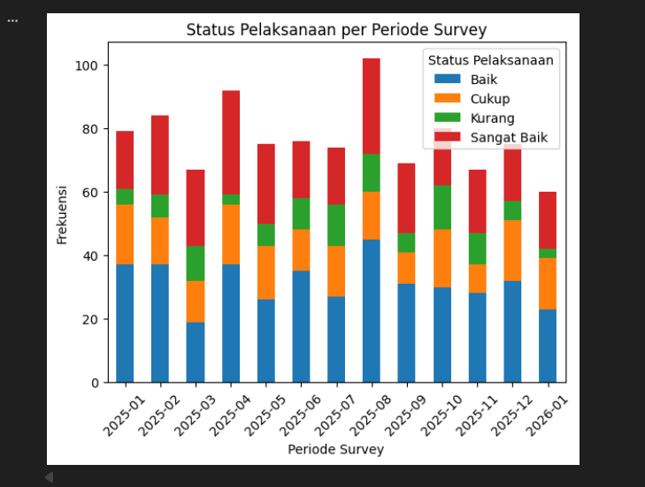

Penjelasan
Berdasarkan grafik monitoring status pelaksanaan program per periode survey, terlihat bahwa kategori Baik secara konsisten menjadi kategori dengan frekuensi tertinggi di setiap bulan. Sementara itu kategori Kurang memiliki frekuensi paling rendah. Hal ini menunjukkan bahwa kualitas pelaksanaan program relatif stabil dan berada pada kategori baik sepanjang periode pengamatan.

